**План – конспект №2**

**Комплекс фізичних вправ для зміцнення м’язів кора в домашніх умовах**

**Завдання заняття:**

1. Підтримка здорового способу життя для запобігання захворювань під час карантину.

**Для проведення заняття необхідно мати:**

1. Спортивну форму: шорти, футболку, кросівки.
2. Килимок для заняття фітнесом, баклажку з водою.

**Розминка (10 хвилин):**

Заняття завжди починати з розминки (розігрів усіх основних суглобів та м’язів).

Нахили і повороти голови, обертання плечима, ліктями і зап'ястями, нахили корпусу в сторони і вперед, обертання тазом, винос стегна в сторону, обертання колінами і стопами.

**Основні вправи для заняття (30 хвилин):**

Усі вправи виконуємо одна за одною з перервою 30 – 40 секунд. Кожну повторюємо по 10 **–**20 разів. Протягом заняття потрібно зробити мінімум три-чотири таких кола. Між колами перепочиваємо протягом дві хвилини.

**Вправа №1 –Планка – опора на дві точки**

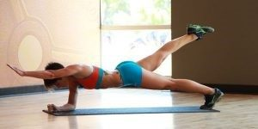

1. Вихідне положеннякласична планки.

2. Витягніть вперед пряму руку і підніміть вгору протилежну ногу.

3. Опустіться на підлогу, поміняйте ногу і руку і повторіть рух.

**4. Повторіть**10 **–**12 разів.

### **Вправа №2 –Підйом рук і ніг**

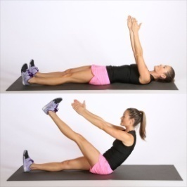

1. Вихідне положеннялежачі на спині, витягнувши руки до стелі.

2. На вдиху підніміть спину і одночасно витягніть праву ногу вгору, не згинаючи її в коліні. Руки поверніть у напрямку до ступні.

3. Поверніться у вихідне положення і зробіть вправу для лівої ноги.

4. Повторіть 20 разів.

**Вправа №3 – «Ножиці»**

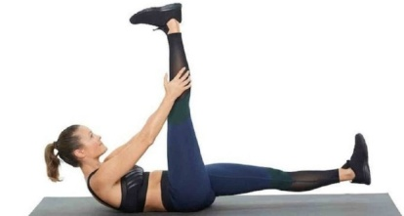

1. Вихідне положеннялежачі на спині.

2. Піднімітьвід підлоги обидві ноги і плечи.

3. Підніміть праву ногу вертикально, не згинаючи її в коліні, вхопитися за неї руками в районі литкового м'яза.

4. Поверніться у вихідне положення і повторіть вправу для лівої ноги.

5. Повторіть20 разів.

**Вправа №4 – Скручування**

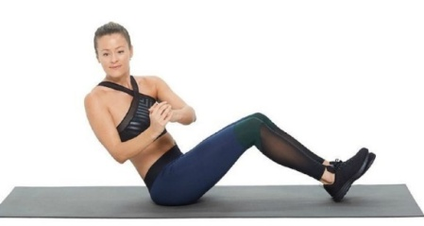

1. Вихідне положеннясидячи на підлозі, зігнувши ноги в колінах.

2. Відхилитися назад на кілька сантиметрів, утримуючи при цьому спину ідеально рівною. Руки складете в замок перед собою.

3. Виконуйте повороти тулуба в різні боки.

4. Повторіть по 15 разів у кожну сторону.

**Вправа №5 – «зірка»**

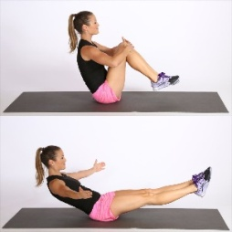

1. Вихідне положеннясидячи на підлозі, зігнувши ноги в колінах і злегка відхилитися назад.

2. Відірвіть ноги від підлоги і опустіть спину вниз під кутом 45 градусів.

3. Паралельно випрямити ноги вперед в сторони, не торкаючись підлоги.

4. Руки розведіть в сторони. Зафіксуйте позицію.

5. Повертайтеся у вихідне положення.

6. Повторіть 20 разів.

**Вправа №6 –Велосипед**

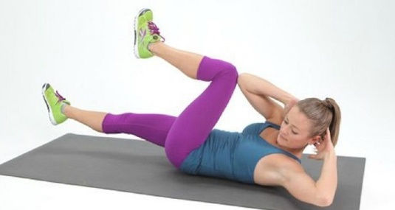

1. Вихідне положеннялежачі на підлозі, руки за голову.

2. Піднімить верхню частину спини і обидві ноги, зігнувши їх в колінах.

3. Направте коліно до грудей одночасно повернувши корпус в ту ж сторону.

4. Повторіть цей рух для другої сторони.

5. Повторіть 25 разів.

**Заключна частина заняття**

У кінці заняття вправа на розтяжку та відновлення дихання.

**Вправа – «Метелик»**

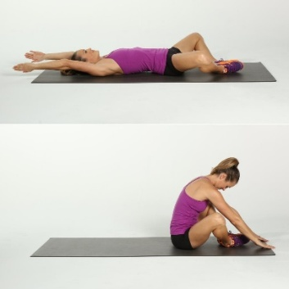

1. Вихідне положеннясидячи на підлозі.

2. З'єднайте стопи разом, коліна розведіть в сторони наскільки це можливо.

3. Спочатку розслабте ноги, до того моменту, коли коліна опустяться трохи нижче, а потім застосовуючи невелике зусилля тисніть спочатку на праве, а потім на ліве коліно.

4. **Повторіть** 6 - 8 разів.

**Вправа – «Голуб»**

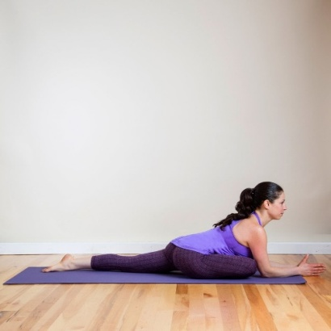

1. Вихідне положення сидячи на підлозі.

2. Зігніть праву ногу в коліні, поклавши її перед собою, а ліву випряміть тому, намагаючись притиснути передню поверхню лівого стегна до підлоги.

3. Виконайте нахил до передньої ноги, витягнувши руки вперед.

4. **Повторіть** 6 - 8 разів.

Виконав: Баканова Олександра Феліксівна